Лекция 06

ПСКП

ПОИТ-3

**Node.js-HTTP-сервер**

1. **HTTP-сервер:** серверная часть web-приложения.
2. **HTTP-сервер:** простейший сервер

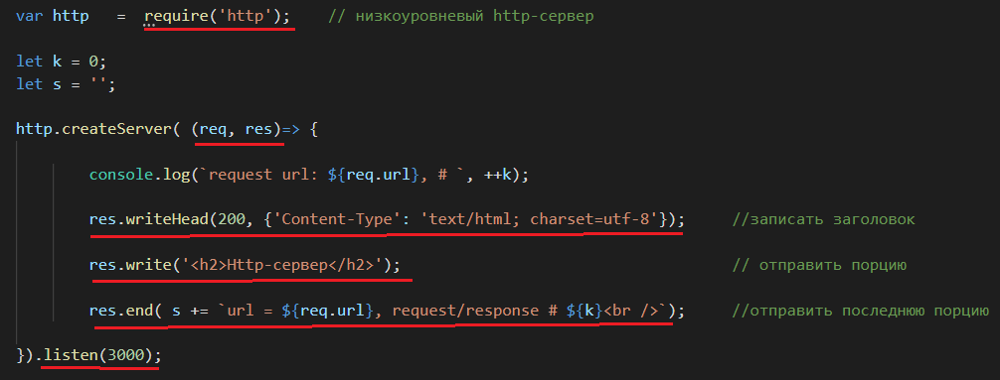

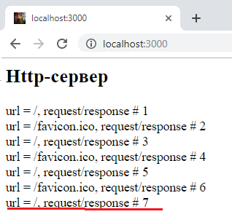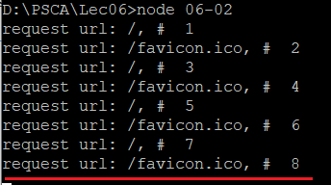

1. **HTTP-сервер:** простейший сервер

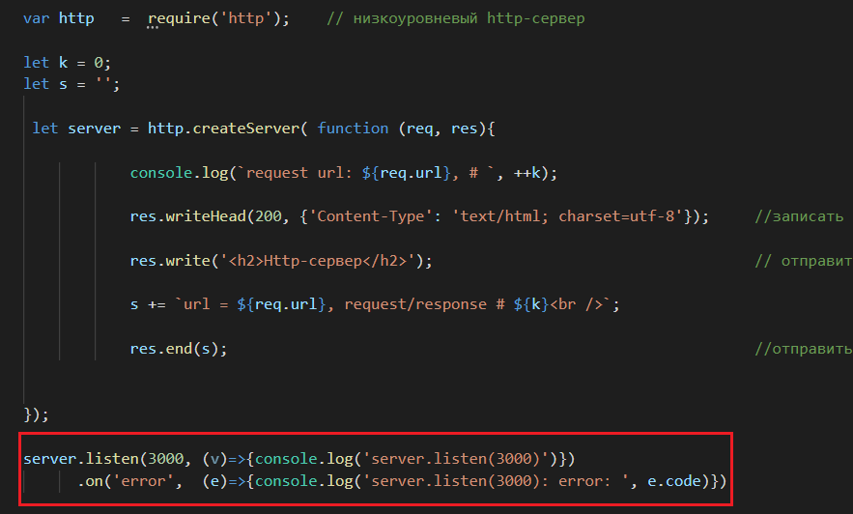

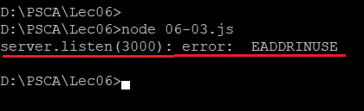

1. **HTTP-сервер:** простейший сервер

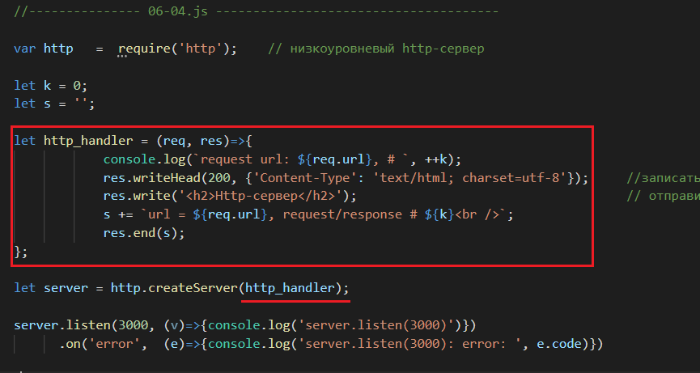

1. **HTTP-сервер:** простейший сервер

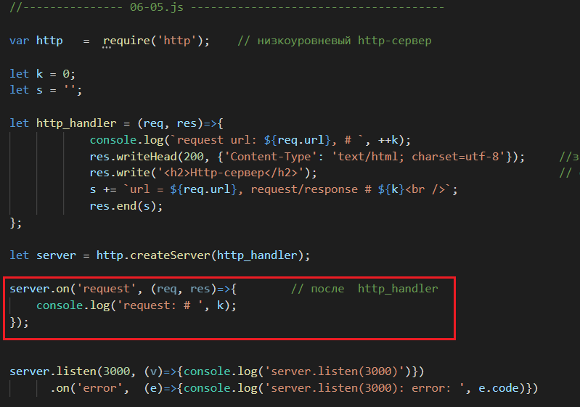

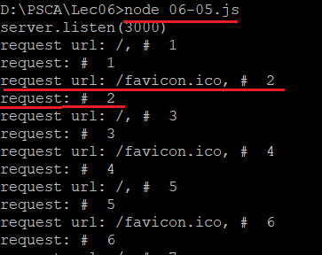

1. **HTTP-сервер:** простейший сервер

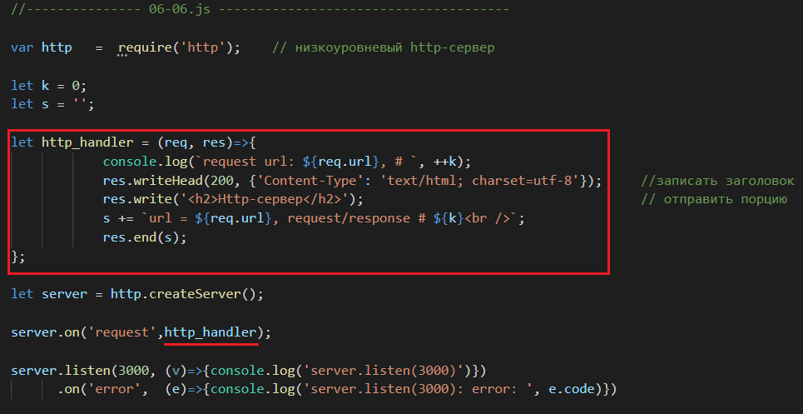

1. **HTTP-сервер:** простейший сервер **server.on(‘conection’)**

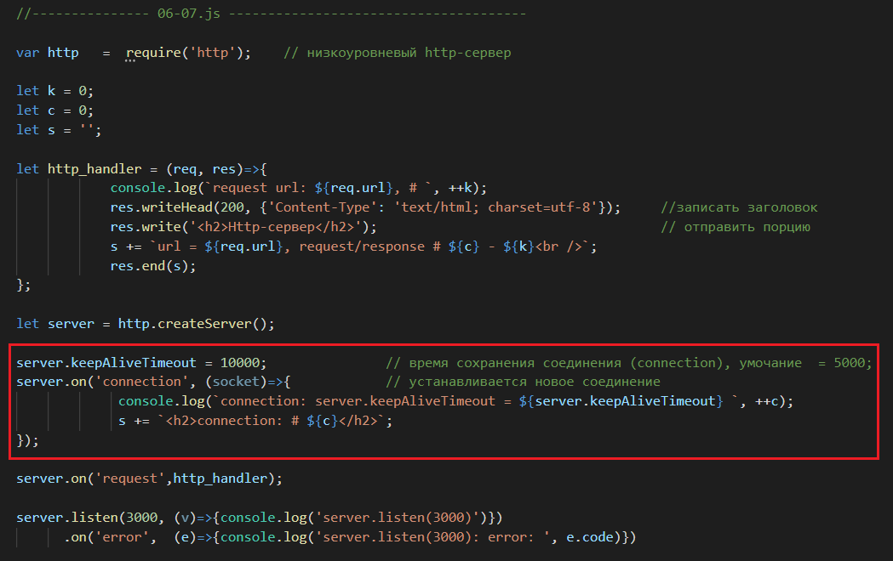

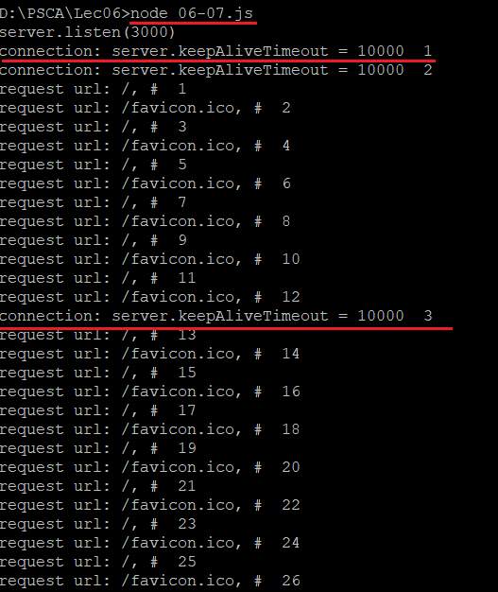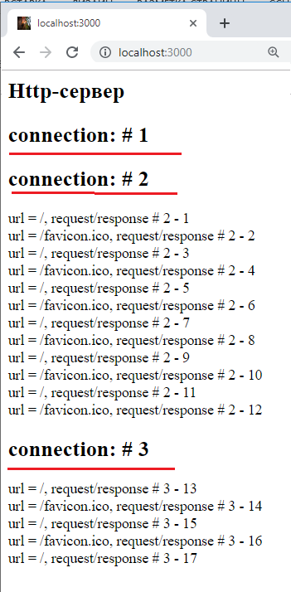

1. **HTTP-сервер:** простейший сервер **server.close()**

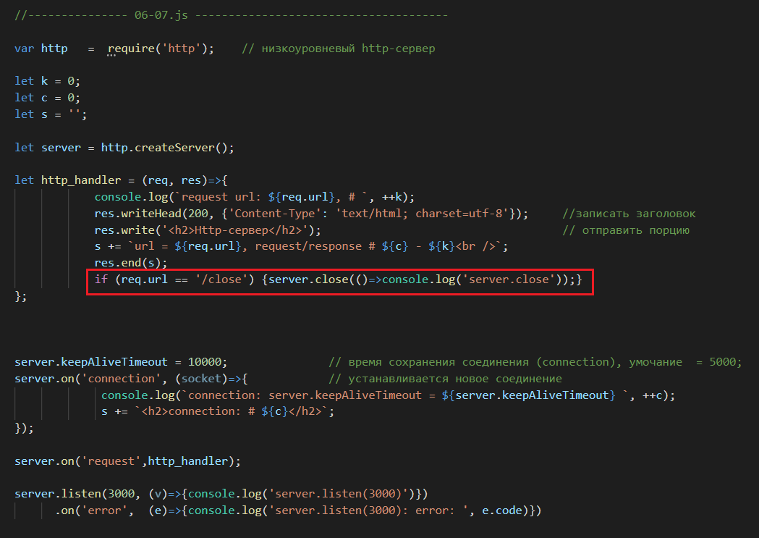

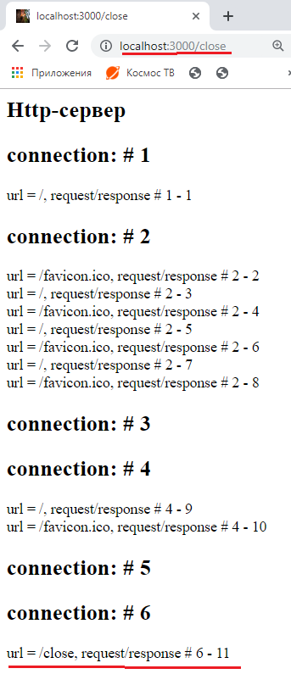 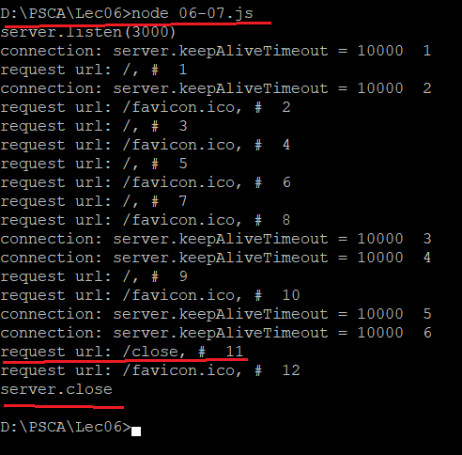

1. **HTTP-сервер:** простейший сервер **server.on(‘close’)**

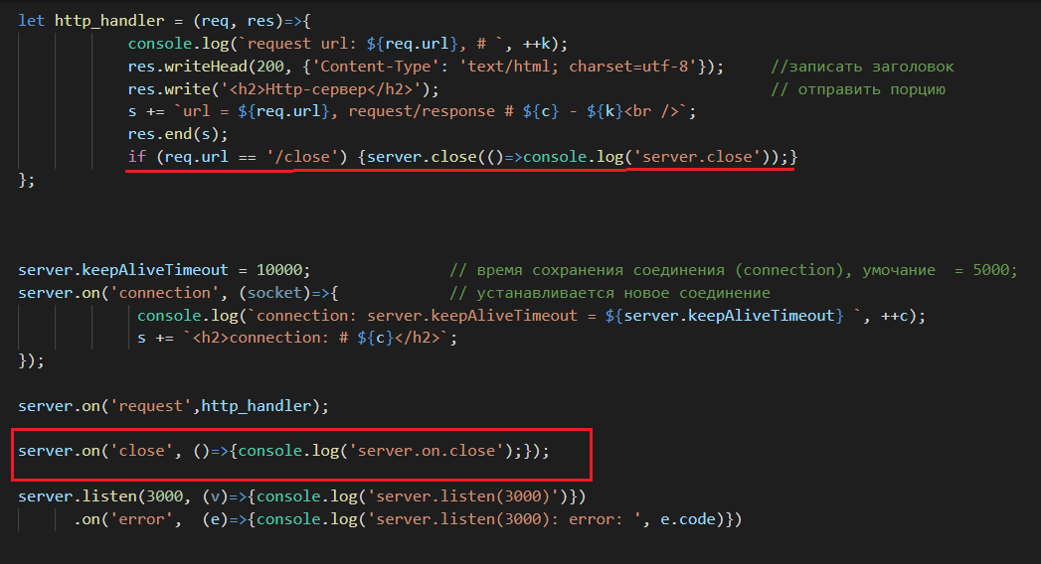

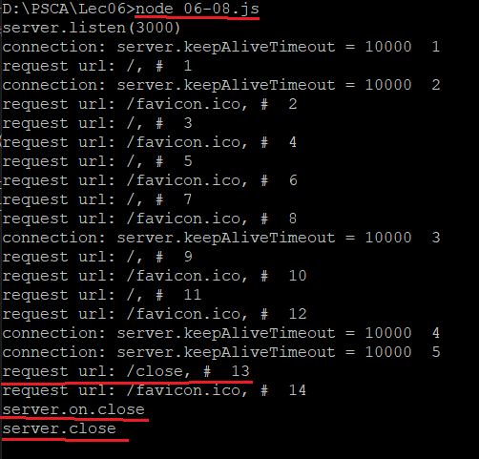

1. **HTTP-сервер:** простейший сервер **server.on(‘timeout’)**

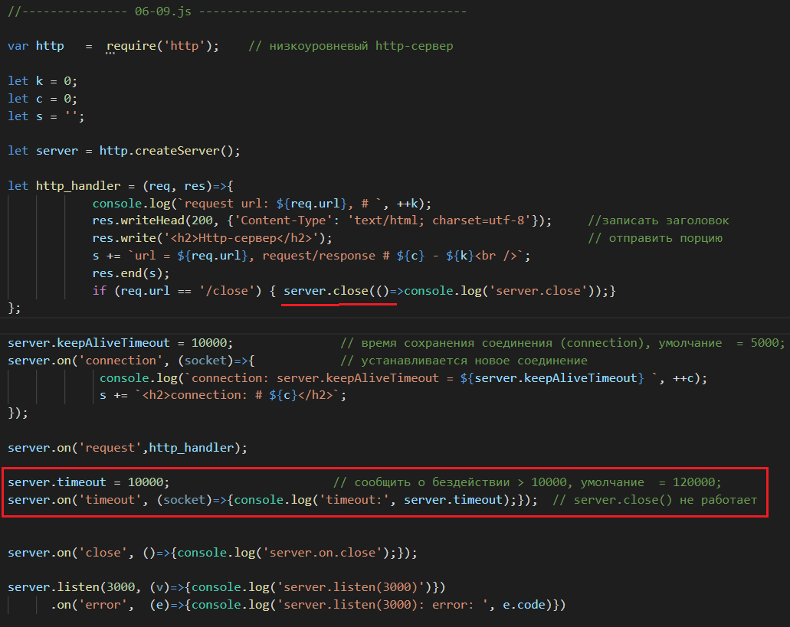

1. **HTTP-сервер:** простейший сервер, **socket properties**

